Ouvrir une image

Fichier / ouvrir puis sélectionner le fichier souhaité dans le répertoire approprié.

Pour réduire la taille de l’image : Image / redimensionner, entrer un pourcentage et OK.

Définir une échelle

Cliquer sur Image, Créer / modifier l’échelle.

Sélectionner Echelle à définir / OK.

Avec la souris, tracer un segment de longueur connue et compléter les cases unité et valeur.

Enregistrer en sélectionnant Transférer l’échelle puis Enregistrer dans le fichier / OK.

Créer un schéma

- Faire apparaître le schéma

Cliquer sur le menu Outil / schéma et une fenêtre schéma s’affiche à côté de l’image.
En travaillant directement sur l’image avec les outils, les différents tracés effectués s’affichent automatiquement dans la fenêtre schéma.
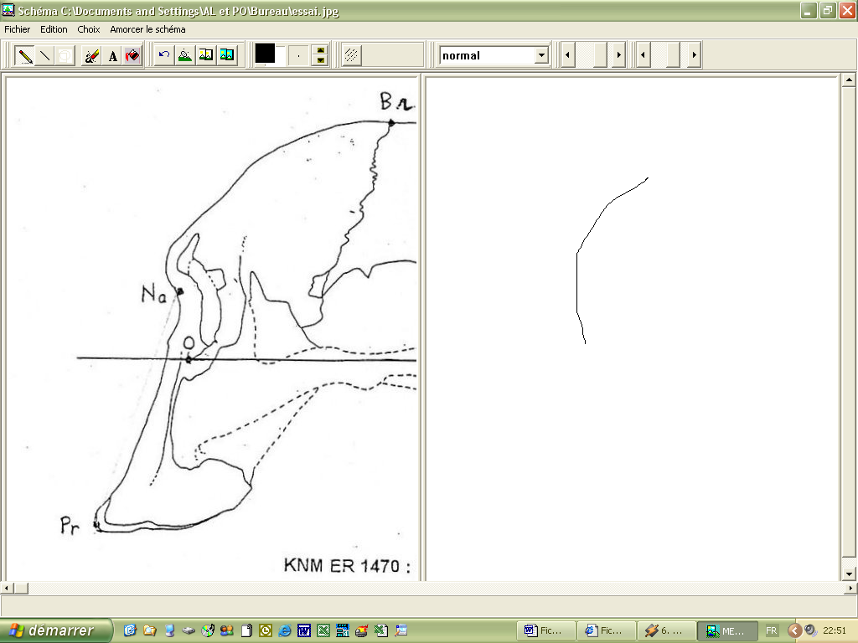
- Les outils
1 2 3 4 5 6 7 8 9 10 11 12 13

1 : pour dessiner le contour des objets
2 et 3 : pour tracer une droite et des formes
4 : gomme : permet d’effacer uniquement sur le schéma
5 : pour ajouter du texte
6 : pour peindre une zone du schéma
7 : pour annuler la dernière manoeuvre
8 : pour effacer tout le schéma
9 et 10 : pour copier le schéma ou l’image
11 : sélectionne la couleur du premier et de l’arrière plan
12 : sélectionne l’épaisseur du trait
13 : sélectionne le type de trait

- Légender le schéma
Transférer le schéma dans la partie principale de mesurim grâce au menu Fichier / transférer.
Cliquer sur l’icône « A » puis sur l’emplacement de la légende sur le schéma.
Entrer la légende dans le cadre de texte qui apparaît.

Effectuer des mesures

Mesurer une distance
Sélectionner Mesure dans la barre des taches, puis Courante.
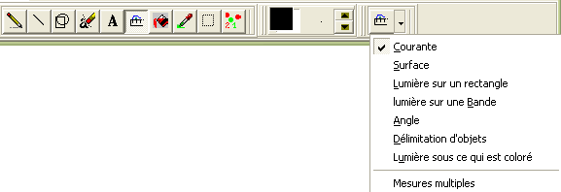
Avec la souris, tracer le segment correspondant à la mesure à effectuer.
Lire la mesure en bas à droite de l’écran

Mesurer un angle
Sélectionner Mesure dans la barre des tâches puis Angle.
Tracer 2 vecteurs qui définissent l’angle à mesurer.
Lire la valeur de l’angle en degrés en bas à droite de l’écran

Attention : l’angle est mesuré dans le sens trigonométrique.
L’ordre dans lequel les vecteurs sont tracés a une influence sur le résultat.

- Mesurer une surface
Choisir une couleur et une taille pour le pinceau.
Sélectionner Mesure dans la barre des tâches puis Surface.
On aboutit alors à la boîte de dialogue suivante que l’on règle comme suit (ou éventuellement « étend les conditions » selon les échantillons / faire des essais) :
Chaque clic annule le précédent
Chaque clic ajoute des informations
Choisir une épaisseur de point suffisante et une couleur contrastant avec la surface à mesurer.
Cliquer sur la surface à mesurer : un point correspondant à la couleur sélectionnée au début s’inscrit sur cette surface.
Cliquer sur Mesurer : La valeur s’affiche en bas à droite de la boîte de dialogue.
Sur l’image, la portion de la surface prise en compte pour la mesure s’affiche en jaune.
Si toute la surface à mesurer n’a pas été prise en compte, alors recliquer dans une zone non comptabilisée et cliquer à nouveau sur Mesurer.
Faire plusieurs mesures et prendre la moyenne.

FICHE TECHNIQUE DE MESURIM

